Фототаблица к акту обследования от 08.08.2019 о выявлении фактов установки
и эксплуатации конструкции по адресу: г. Сургут, Бульвар Свободы, 1.
Съемка проводилась в 16 часов 35 минут фотоаппаратом CANON 1100D

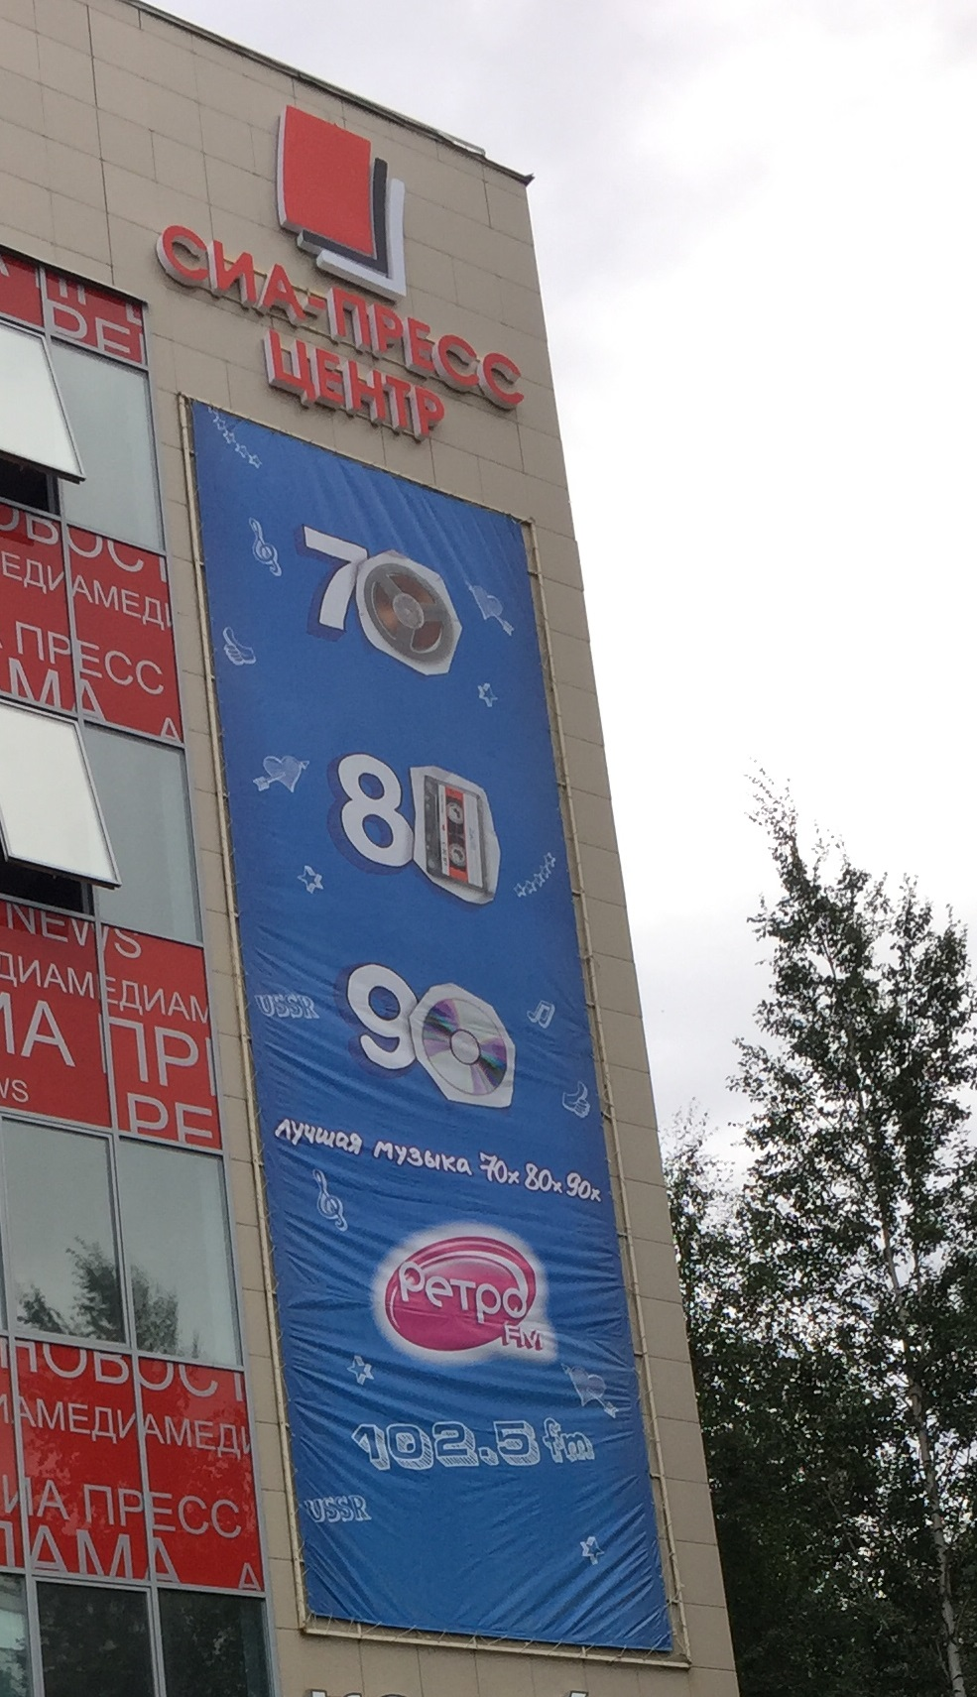
Фото 1

Начальник отдела
административного контроля
Салий Максим Анатольевич

